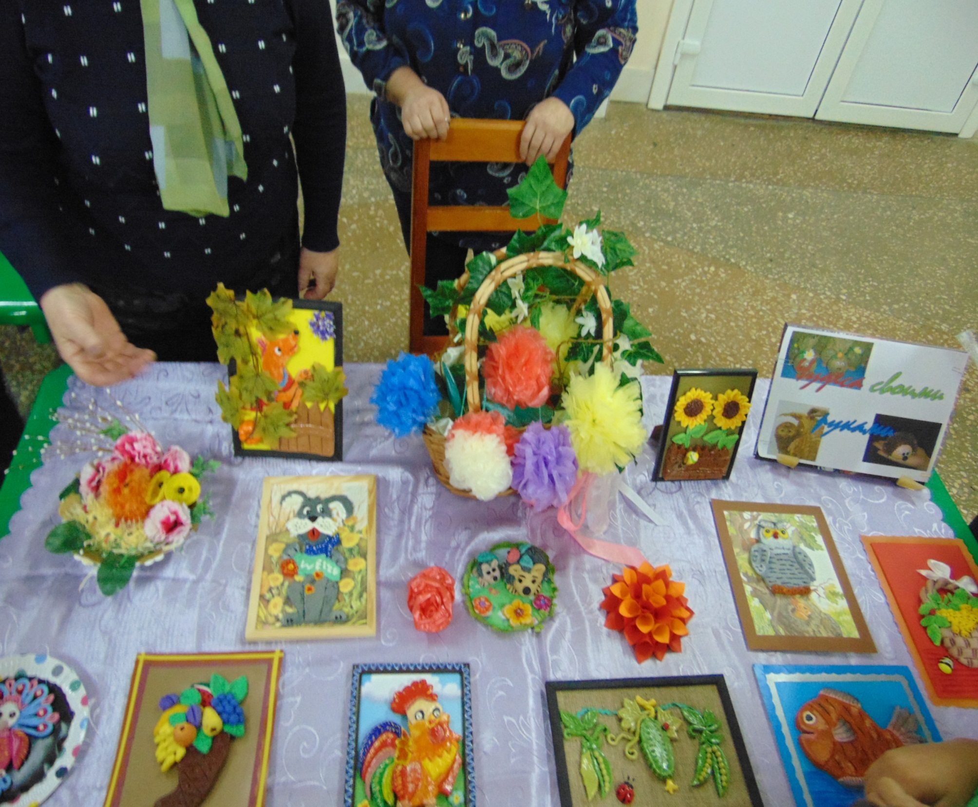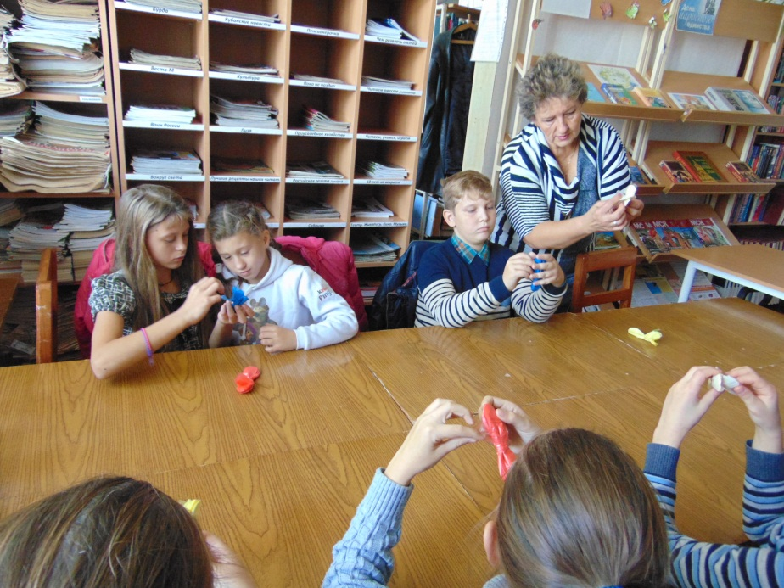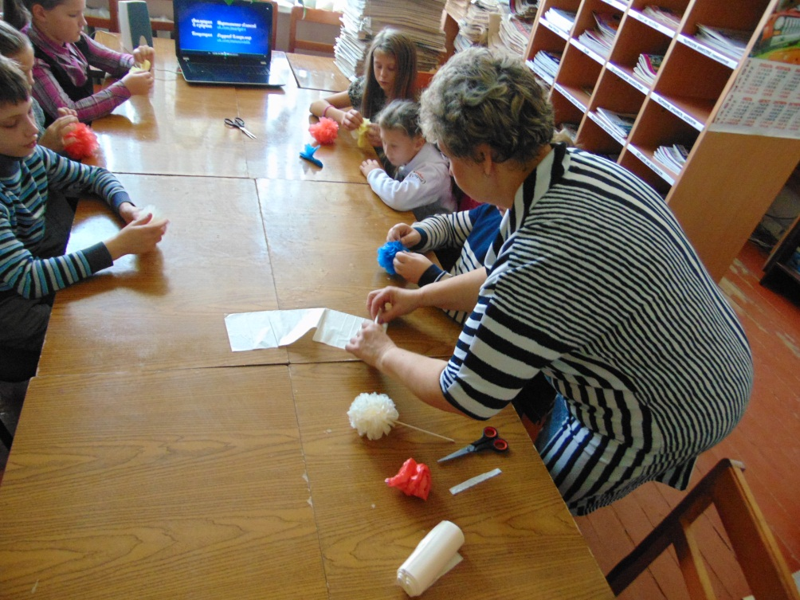Любой вид творчества - это как болезнь. Порой не хватает времени, ресурсов, денег, но человек все равно не оставляет искусство. Исходя из того, сколько шедевров можно сделать руками, появился специальный раздел для подобных хобби - рукоделие.   
Окунуться в мир красоты и творчества мы пригласили ребят на мастер - класс «Чудо ручки - чудо штучки», который был проведен в читальном зале Центральной сельской библиотеки 26 октября 2017г. Библиотекарь читального зала Николаева Наталья Викторовна рассказала из чего можно сделать поделки и показала, как сделать цветы из пакетов для мусора. Ребятам понравилась идея, они с удовольствием приняли участие в изготовлении цветов.